Penghindaran dan Risiko Pajak terhadap Risiko Perusahaan

Andrie Yuwono(andrieyuwono0394@yahoo.com), Elia Mustikasari (elia-m@ feb.unair.ac.id)

|  |
| --- |
| ABSTRACT  This research is giving proof tax avoidance and tax risk affect firm risk. This research using data from Annual Report of manufacture firm that listed in BEI from 2014 until 2018. The result of this research is Tax Avoidance and Tax Risk have positive effect on firm risk. Result of this research proves signalling theory that management giving signals information which the information about tax avoidance and tax risk received by investors and the information are used as a tool for making future decisions. |
| ABSTRAK  Penelitian ini memberikan bukti bahwa penghindaran pajak dan risiko pajak berpengaruh pada risiko perusahaan. Penelitian menggunakan data Laporan Tahunan perusahaan manufaktur yang terdaftar di BEI tahun 2014 sampai dengan 2018. Hasil penelitian ini menunjukkan penghindaran pajak dan risiko pajak berpengaruh positif terhadap risiko perusahaan. Hasl ini membuktikkan teori sinyal dimana manajemen mengirimkan sinyal berupa informasi mengenai penghindaran pajak dan risiko pajak dimana diterima oleh investor dimana informasi tersebut digunakan sebagai alat dalam mengambil keputusan di masa depan. |

Key words:

Tax Avoidance, Tax Risk, Firm Risk

1. Introduction

Penghindaran pajak merupakan tindakan perusahaan mengefisiensikan biaya pajak dalam perusahaan dimana dampak dari penghindaran pajak memunculkan risiko perusahaan dimasa depan. Tindakan penghindaran pajak menyebabkan risiko terhadap perusahaan yaitu risiko reputasi manajerial, reputasi transparansi laporan keuangan perusahaan, dan risiko jatuhnya nilai perusahaan (Hasan et al., 2014, Balakrishnan et al., 2019, Gallemore et al., 2014, Chen et al., 2019).

Penelitian ini menguji pengaruh penghindaran pajak dan risiko pajak terhadap risiko perusahaan. Penghindaran pajak yang dilakukan menguntungkan perusahaan karena beban pajak yang dibayarkan lebih kecil dari beban pajak aktual. Informasi mengenai penghindaran pajak tersebut diterima oleh investor untuk digunakan sebagai alat dalam menilai perusahaan. Penghindaran pajak perusahaan menimbulkan risiko bagi perusahaan. Salah satu risiko atas penghindaran pajak tersebut adalah risiko finansial dimasa depan dimana perusahaan akan membayar denda dimasa depan dan dapat memunculkan risiko finansial bagi perusahaan. Risiko finansial yang akan dialami perusahaan dimasa depan menyebabkan merupakan informasi bagi investor dalam mengambil keputusan apakah beresiko bagi investor dalam menginvestasi dalam perusahana tersebut. Guenther et al. (2016), Firmansyah and Muliana (2018), Hutchens et al. (2020), Cao et al. (2021), dan Carolina (2021) menguji pengaruh penghindaran pajak terhadap risiko perusahaan dan hasil dari penelitian tersebut berbeda-beda. Hasil penelitian Guenther et al. (2016) menunjukkan bahwa penghinadaran pajak memberikan pengaruh negatif terhadap risiko perusahaan. Sama dengan Guenther et al. (2016), Hutchens et al. (2020) menunjukkan bahwa penghindaran pajak memiliki berpengaruh positif maupun negative terhadap risiko perusahaan. Cao et al. (2021) meneliti pengaruh penghindaran pajak terhadap risiko perusahaan di negara Tiongkok dimana hasil penelitian tersebut menunjukkan penghindaran pajak berpengaruh positif terhadap risiko perusahaan. Di Indonesia terdapat penelitian uji pengaruh penghindaran pajak terhadap risiko perusahaan. Firmansyah and Muliana (2018) menjelaskan bahwa penghindaran pajak tidak berpengaruh terhadap risiko perusahaan. Berbeda dengan Firmansyah and Muliana (2018), Carolina (2021) membuktikan bagwa penghindaran pajak berpengaruh negatif terhadap risiko perusahaan.

Selain meneliti pengaruh penghindaran pajak terhadap risiko perusahaan, penelitian ini menguji risiko pajak pengaruh terhadap risiko perusahaan. Informasi mengenai ada risiko pajak terhadap perusahaan merupakan sinyal bagi investor dimana sinyal tersebut digunakan untuk mengambil keputusan. Hutchens and Rego (2015) menyimpulkan bahwa semakin tinggi dari risiko pajak maka risiko perusahaan pun juga tinggi. Günther et al. (2013) menjelaskan risiko pajak berpengaruh terhadap risiko perusahaan dan Günther et al. (2013) menjelaskan juga bahwa risiko pajak merupakan komponen penting dari risiko perusahaan. Sama dengan Günther et al. (2013), Cao et al. (2021) menjelaskan bahwa risiko pajak berpengaruh positif terhadap risiko perusahaan. Firmansyah and Muliana (2018) dalam meneliti pengaruh risiko pajak terhadap risiko perusahaan di Indonesia, menunjukkan hasil bahwa risiko pajak tidak berpengaruh terhadap risiko perusahaan.

Pembeda dari penelitian ini dengan penelitian sebelumnya, pengukuran yang digunakan untuk mengukur penghindaran pajak maupun risiko pajak adalah GAAP ETR. Pengukuran penghindaran pajak dan risiko pajak yang digunakan dalam penelitian sebelumnya adalah Cash ETR dimana pengukuran tersebut menunjukkan perbandingan nilai pajak yang dibayarkan dengan laba sebelum pajak. Nilai pajak yang dibayarkan merupakan nilai campuran dari pajak penghasilan badan, pajak penghasilan 21, pajak penghasilan 23, dan lain-lainnya. Hal ini tidak menunjukkan nilai sesungguhnya penghindaran pajak yang dilakukan oleh penelitian ini menggunakan GAAP ETR sebagai alat untuk mengukur penghindaran pajak dan risiko pajak . Alasan peneliti menggunakan GAAP ETR karena nilai pajak didalam GAAP ETR adalah biaya pajak atas laba perusahaan.

2. THEORETICAL FRAMEWORK AND HYPOTHESES

**Teori Sinyal**

Spence (1978) memperkenalkan teori sinyal dimana Spence (1978) menjelaskan informasi yang dikirim menggunakan isyarat atau sinyal oleh pihak pengirim dimana isyarat tersebut akan diterima oleh penerima dan isyarat tersebut digunakan pihak penerima untuk menyesuaikan perilakunya sesuai dengan isyarat tersebut. Brigham and Houston (2019) menjelaskan teori sinyal merupakan informasi persepsi manajemen atas kondisi perusahaan dan informasi tersebut menjadi sinyal bagi pemegang saham dalam mengambil keputusan. Teori sinyal ini menjelaskan informasi perusahaan memberikan sinyal kepada penerima dimana informasi perusahaan tersebut menjelaskan apa yang sudah dilakukan manajemen perusahaan sehingga menghasilkan informasi tersebut berupa laporan keuangan. Informasi tersebut diterima oleh pihak luar yang digunakan pihak luar untuk menentukan apakah informasi yang diberikan apakah informasi baik atau buruk.

Drake et al. (2019) dalam menguji pengaruh penghindaran pajak terhadap penilaian investor menunjukkan menunjukkan terhadap saat melakukan investasi, investor dapat membedakan penghindaran pajak yang kurang volatil (dimana penghindaran pajak ini dapat digunakan sebagai indikasi penghindaran pajak dimasa depan dan penghindaran pajak yang lebih volatil atau beresiko (penghindaran pajak yang tidak dapat diprediksi dimasa depan). Guenther et al. (2016) dan Hutchens et al. (2020) meneliti pengaruh penghindaran pajak terhadap risiko perusahaan dimana hasil penelitian tersebut mendukung teori sinyal dimana informasi mengenai penghindaran pajak akan diterima oleh investor dimana informasi tersebut digunakan investor dalam mengambil keputusan.

**Penghindaran Pajak dan Risiko Perusahaan**

Penghindaran pajak merupakan tindakan perusahaan menurunkan biaya pajak yang harus dibayarkan dengan cara investasi yang bebas pajak sampai strategi beresiko (Hanlon and Heitzman, 2010, Pohan, 2015, Dyreng et al., 2018, Hutchens et al., 2020). Risiko perusahaan merupakan kejadian yang dialami investor pemegang saham dimana kondisi keuangan perusahaan tidak menentu (Chen, 2019). Chen (2019) menjelaskan bahwa terdapat 5 jenis risiko yaitu risiko keuangan, risiko pemasaran, risiko operasional, risiko strategi, dan risiko hukum.

Guenther et al. (2016) meneliti pengaruh penghindaran pajak terhadap risiko perusahaan dan hasil dari penelitian tersebut menunjukkan bahwa penghindaran pajak memberi pengaruh negatif terhadap risiko perusahaan. Hutchens et al. (2020) meneliti pengaruh penghindaran pajak terhadap risiko perusahaan dimana hasil dari penelitian tersebut menjelaskan bahwa tindakan penghindaran pajak tersebut memang memberikan keuntungan terhadap kas perusahaan, tetapi tindakan tersebut menyebabkan tidak tentunya kondisi keuangan perusahaan dimasa depan karena risiko tindakan tersebut. Cao et al. (2021) meneliti pengaurh penghindara pajak terhadap risiko perusahaan dan menunjukkan hasil penghindaran pajak berpengaruh positif terhadap risiko perusahaan. Dalam penelitian uji pengaruh penghindaran pajak terhadap risiko perusahaan di Indonesia, Firmansyah and Muliana (2018) menjelaskan bahwa penghindaran pajak tidak berpengaruh terhadap risiko perusahaan. Berbeda Firmansyah and Muliana (2018), Carolina (2021) menjelaskan bahwa penghindaran pajak berpengaruh negatif terhadap risiko perusahaan Berdasarkan penjelaskan diatas maka hipotesis dapat dirumuskan sebagai berikut:

H1 : Penghindaran Pajak berpengaruh positif terhadap risiko perusahaan.

**Risiko Pajak dan Risiko Perusahaan.**

Drake et al. (2019) menjelaskan penghindaran pajak yang dilakukan oleh perusahaan sudah direncanakan dan rencana tersebut sudah diketahui tingkat risiko atas penghindaran pajak tersebut. Neuman et al. (2020) menjelaskan bahwa risiko tersebut muncul karena interaksi risiko ekonomi dan ketidakpastian atas hukum pajak yang dapat memunculkan risiko yang dipotensikan oleh tindakan atau aktivitas saat ini dimana hasil dari tindakan tersebut akan menyebabkan hasil pajak dimasa depan yang berbeda dari ekspetasi. Hutchens and Rego (2015) menjelaskan bahwa risiko pajak merupakan ketidakpastian pajak atas transaksi, operasional, keputusan laporan keuangan, dan reputasi perusahaan. Hal ini dapat disimpulkan tindakan penghindaran pajak yang menurunkan biaya pajak tersebut dapat memunculkan risiko pajak.

Risiko pajak yang ditimbulkan dari penghindaran pajak juga menimbulkan risiko perusahaan. Günther et al. (2013), Hutchens and Rego (2015), dan Firmansyah and Muliana (2018) meneliti pengaruh risiko pajak risiko perusahaan. Günther et al. (2013) dan Hutchens and Rego (2015) memberikan bukti bahwa risiko pajak memberikan pengaruh terhadap risiko perusahaan. Günther et al. (2013) menjelaskan bahwa risiko pajak merupakan komponen penting dari risiko perusahaan secara keseluruhan. Berbeda dengan Günther et al. (2013) dan Hutchens and Rego (2015), Firmansyah and Muliana (2018) dalam meneliti pengaruh risiko pajak terhadap risiko perusahaan di Indonesia dimana hasil penelitian tersebut menunjukkan tidak adanya pengaruh risiko pajak terhadap risiko perusahaan.

Berdasarkan penjelaskan diatas maka hipotesis dirumuskan sebagai berikut:

**H2 : Risiko pajak berpengaruh positif terhadap risiko perusahaan.**

3. RESEARCH METHOD

Penelitian ini merupakan penelitian kuantitatif komparatif dimana penelitian ini menguji sebab dan akibat. Penelitian ini menggunakan metode arsip dimana data sampel dari penelitian didapatkan dari data arsip yang sudah ada sebelumnya. Sampel penelitian ini adalah perusahaan manufaktur di Indonesia. Alasan penelitian ini menggunakan data manufaktur dikarenakan data MVA atau Manufacturing Value Added perusahaan manufaktur di Indonesia berada ditingkat atas diantara perusahaan manufaktur di ASEAN. Sampel penelitian ini menggunakan data pada tahun 2014-2018. Teknik pemilihan sampel menggunakan purposive sampling dimana kriteria-kriteria tersebut dijelaskan pada tabel 1. Munculnya data outlier pada penelitian ini dikarenakan data setiap variabel-variabel memiliki nilai eksterim.

**Pengukuran Variabel**

Variabel yang digunakan dalam penelitian ini yaitu, Risiko Perusahaan (Dependen), Penghindaran Pajak (Independen), dan Risiko Pajak (Independen).

**Tabel 1**

**Sampel Penelitian**

|  |  |  |
| --- | --- | --- |
| **No.** | **Kriteria** | **Jumlah Sampel** |
| 1 | Perusahaan manufaktur terdaftar di BEI | 1095 |
| 2 | Perusahaan manufaktur listing diatas tahun 2014 | -285 |
| 3 | Data net operational cashflow negatif | -28 |
| 4 | Data mengalami manfaat pajak penghasilan | -290 |
| 5 | Data Pre-Tax Book Income mengalami negatif | -155 |
| 6 | Data risiko pajak minus | -7 |
| 7 | Data risiko perusahaan mengalami nilai nol | -1 |
| 8 | Data Outlier | -50 |
| **Jumlah Sampel** | | 279 |

Sumber : Hasil Pengolahan Data

**Risiko Perusahaan (Variabel Dependen)**

Guenther et al. (2016) menjelaskan risiko perusahaan muncul ketika perusahaan melakukan pengurangan pembayaran pajak menggunaan transaksi yang komplek seperti mengalihkan pendapatan ke negara yang memiliki tarif pajak yang rendah, dimana informasi mengenai penghindaan pajak tersebut merugikan perusahaan jika informasi tersebut terungkap di publik. Ketika informasi mengenai penghindaran pajak tersebut terungkap di publik maka nilai saham perusahaan mengalami penurunan karena ketidakpastian arus kas perusahaan dimasa depan. pada penelitian ini, pengukuran risiko perusahaan mengikuti penelitian (Guenther et al., 2016).

FR = SDΣADMSRt+1

Di mana:

FR : Risiko Perusahaan

SDΣADMSRt+1 : Standar Deviasi dari Annual Daily Monthly Stock Return 1 tahun setelah periode t

**Penghindaran Pajak (Variabel Independen)**

Guenther et al. (2016) menjelaskan penghindaran pajak merupakan kegiatan pengurangan pajak, mulai dari investasi yang menguntungkan pajak hingga strategi yagn lebih berisiko. Pengukuran penghindaran pajak pada penelitian ini menggunakan pengukuran GAAP ETR 5 tahunan dimana mengikuti penelitian sebelumnya.

TA  t = ΣTE t-4 – t / ΣPI t-4 – t

Di mana:

TA t-4 – t : Penghindaran Pajak pada tahun t

ΣTE t-4 – t : Total Beban Pajak 4 tahun sebelum t sampai tahun t

ΣPI t-4 – t : Laba bersih sebelum pajak 4 tahun sebelum t sampai tahun t

**Risiko Pajak (Variabel Independen)**

Drake et al. (2019) menjelaskan bahwa atas penghindaran pajak tersebut, perusahaan sudah menentukan berapa tinggi tingkat risiko tersebut atas penghindaran pajak yang akan dilakukan. Hutchens and Rego (2015) menyatakan risiko pajak merupakan ketidakpastian pajak atas transaksi, operasional, keputusan laporan keuangan, dan reputasi perusahaan. Pengukuran risiko pajak mengikuti penelitian Drake et al. (2019) menggunakan standar deviasi dari pengukuran penghindaran pajak yang dipakai.

TR t = SDΣTA t-4 – t

Di mana:

TR t-4 – t : Risiko Pajak tahun t

SDΣTA t-4 – t : Standar Deviasi penghindaran pajak 4 tahun sebelum t sampai tahun t dimana penghindaran pajak diukur menggunakan GAAP ETR (Beban pajak dibagi dengan laba sebelum pajak)

**Teknik Analisis Data**

Penelitian ini menggunakan Teknik analisis regresi linear untuk menguji pengaruh penghindaran pajak terhadap risiko perusahaan dan pengaruh risiko pajak terhadap risiko perusahaan. Persamaan regresi setiap hipotesis sebagai berikut:

FR t = β0 + β1 × TAt + α1 × PTBIt + α2 × Vol_PTBIt + α3 × Leveraget + α4 × Sizet + α5 × Vol_CashFlowt + εt………………………………………………………(1)

**Tabel 2**

**Statistik Deskriptif**

|  |  |  |  |  |  |
| --- | --- | --- | --- | --- | --- |
| **Variabel** | **N** | **Minimum** | **Maksimum** | **Mean** | **Std. Deviasi** |
| FR | 279 | 0,0134 | 0,2284 | 0,091621 | 0,0427368 |
| TA | 279 | 0,1283 | 0,4165 | 0,255592 | 0,0463342 |
| TR | 279 | 0,0024 | 0,5297 | 0,061663 | 0,0670804 |
| PTBI | 279 | 0,0018 | 0,6661 | 0,127119 | 0,1159046 |
| Vol_PTBI | 279 | 0,0004 | 0,2290 | 0,047758 | 0,0373899 |
| Leverage | 279 | 0,0019 | 0,6814 | 0,137211 | 0,1261441 |
| Size | 279 | 24,5877 | 33,4737 | 28,813758 | 1,6597720 |
| Vol_CashFlow | 279 | 0,0157 | 0,3453 | 0,069896 | 0,0464838 |

Sumber : Hasil Pengolahan Data

**Tabel 3**

**Uji Normalitas**

|  |  |  |  |
| --- | --- | --- | --- |
|  | | **Model 1** | **Model 2** |
| N | | 279 | 279 |
| Normal Parameter | Mean | 0,00000 | 0,00000 |
| Std. Deviation | 0,03990823 | 0.03967083 |
| Most Extreme Differences | Absolute | 0,075 | 0,062 |
| Positive | 0,075 | 0,062 |
| Negative | -0,042 | -0,037 |
| Test Statistics | | 0,075 | 0,062 |
| Asymp. Sig. (2-tailed) | | 0,000 | 0,011 |

Sumber : Hasil Pengolahan Data

FR t = β0 + β1 × TRt + α1 × PTBIt + α2 × Vol_PTBIt + α3× Leveraget + α4 × Sizet + α5 × Vol_CashFlowt + εt………………………………….(2)

Keterangan:

FR : Risiko Perusahaan

TA: Penghindaran Pajak

TR : Risiko Pajak

PTBI : Pre-Tax Book Income (Laba sebelum pajak t dibagi dengan total aset t-1)

Vol_PTBI : Standar Deviasi Pre-Tax Book Income 4 tahun sebelum t sampai tahun t

Leverage : Hutang Jangka Panjang t dibagi dengan total aset t-1)

Size : Natural Logaritma total aset

Vol_Cashflow : Standar Deviasi dari Arus Kas Operasional pada tahun t dibagi dengan total aset t-1 selama 5 tahun.

Penelitian ini menggunakan aplikasi SPSS versi 22 untuk melakukan statistik deskriptif dan pengujian asumsi klasik dimana asumsi klasik yang digunakan uji normalitas dan multikolinieritas. Selain uji asumsi klasik, penelitian ini menggunakan pengujian hipotesis (uji r2, uji f, dan uji t).

4. DATA ANALYSIS AND DISCUSSION

Tabel 2 menjelaskan jumlah sampel, nilai minimum, maksimum, rata-rata dan standar deviasi setiap variabel-variabel yang dipakai dalam penelitian ini. Sedangkan tabel 3 menjelaskan hasil uji normalitas tpada model 1 (pengaruh langsung) dan model 2 (pengaruh tidak langsung). Dapat dijelaskan bahwa, uji normalitas kedua model tersebut gagal. Hal ini disebabkan posisi kurva normal pada variabel risiko perusahaan, penghindaran pajak, risiko pajak, PTBI, Vol_PTBI, Leverage, dan Vol_OCF tidak ditengah sehingga perlu dilakukan transformasi.

Pada gambar 1, 2, 3, 4, 5, 6, dan 7 dapat dilihat bahwa posisi kurva normal untuk variabel risiko perusahaan, penghindaran pajak, risiko pajak, PTBI, Vol_PTBI, Leverage, dan Vol_OCF tidak ditengah dan variabel-variabel tersebut dikategorikan sebagai moderate positive skewness menurut Ghozali (2011). Ghozali (2011) menjelaskan ketika data tidak terdistribusi normal maka data tersebut bisa ditransformasi agar normal. Dalam menyelesaikan kondisi moderate positive skewness tersebut data setiap variabel-variabel tersebut diakar kuadratkan terlebih dahulu. pada tabel 4 dan 5 merupakan hasil deskriptif dan uji normalitas ketika data pada variabel-variabel tersebut sudah ditransformasi

**Gambar 1**

**Histogram Risiko Perusahaan**

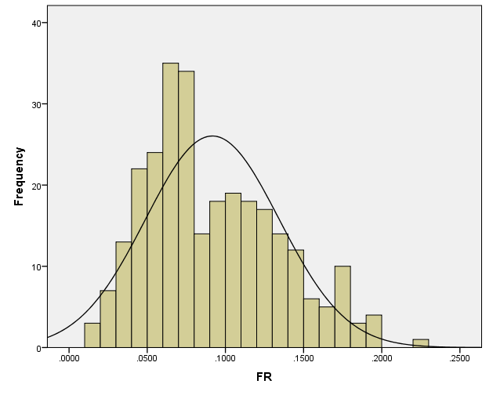

Sumber : Hasil Pengolahan Data

**Gambar 2**

**Histogram Penghindaran Pajak**

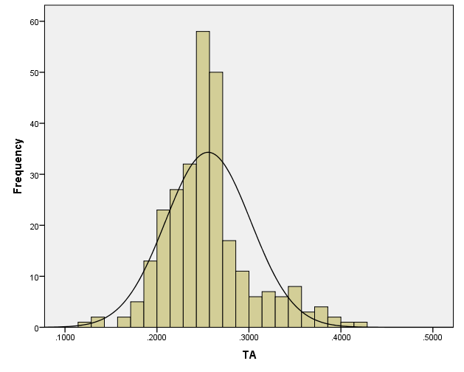

Sumber : Hasil Pengolahan Data

**Gambar 3**

**Histogram Risiko Pajak**

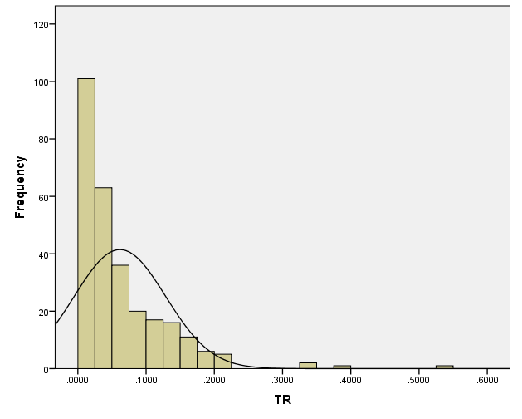

Sumber : Hasil Pengolahan Data

**Gambar 4**

**Histogram PTBI**

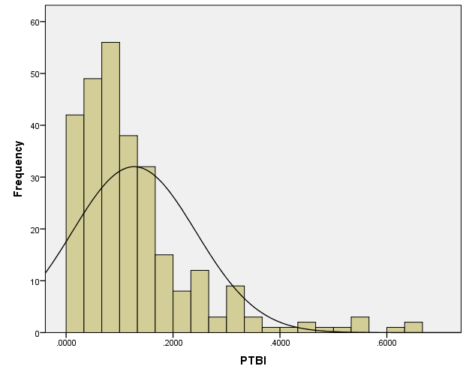

Sumber : Hasil Pengolahan Data

**Gambar 5**

**Histogram Vol_PTBI**

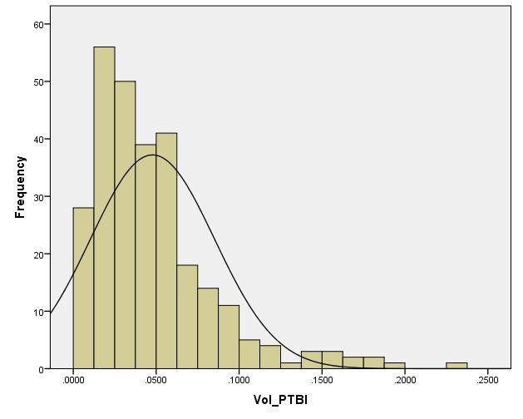

Sumber : Hasil Pengolahan Data

**Gambar 6**

**Histogram Leverage**

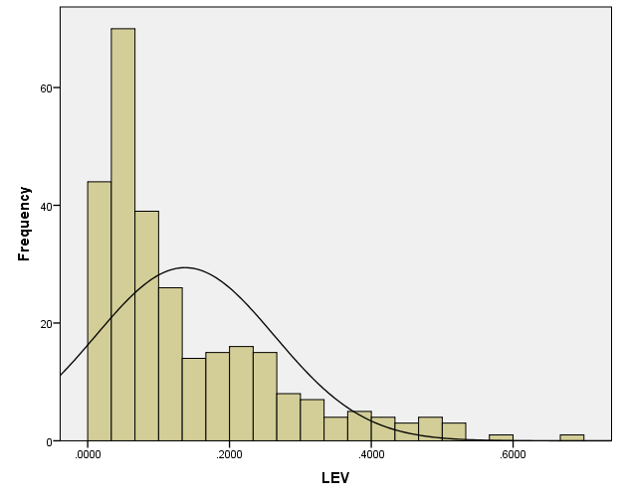

Sumber : Hasil Pengolahan Data

**Gambar 7**

**Histogram Vol_OCF**

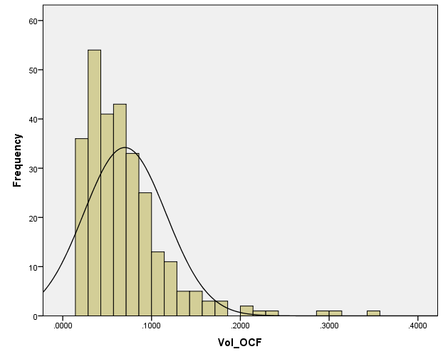

Sumber : Hasil Pengolahan Data

**Tabel 4**

**Statistik Deskriptif Transformasi**

|  |  |  |  |  |  |
| --- | --- | --- | --- | --- | --- |
| **Variabel** | **N** | **Minimum** | **Maksimum** | **Mean** | **Std. Deviasi** |
| SQ_FR | 279 | 0,1158 | 0,4779 | 0,294245 | 0,0711233 |
| SQ_TA | 279 | 0,3582 | 0,6454 | 0,503547 | 0,0451689 |
| SQ_TR | 279 | 0,0490 | 0,7278 | 0,218820 | 0,1176016 |
| SQ_PTBI | 279 | 0,0422 | 0,8161 | 0,326153 | 0,1442844 |
| SQ_Vol_PTBI | 279 | 0,0189 | 0,4785 | 0,203812 | 0,0790008 |
| SQ_Leverage | 279 | 0,0436 | 0,8254 | 0,335736 | 0,1567806 |
| Size | 279 | 24,5877 | 33,4737 | 28,813758 | 1,6597720 |
| SQ_Vol_CashFlow | 279 | 0,1252 | 0,5877 | 0,252899 | 0,0771933 |

Sumber : Hasil Pengolahan Data

**Tabel 5**

**Uji Normalitas setelah Transformasi**

|  |  |  |  |
| --- | --- | --- | --- |
|  | | **Model 1** | **Model 2** |
| N | | 294 | 294 |
| Normal Parameter | Mean | 0,00000 | 0,00000 |
| Std. Deviation | 0,06641502 | 0.06639097 |
| Most Extreme Differences | Absolute | 0,029 | 0,029 |
| Positive | 0,029 | 0,029 |
| Negative | -0,028 | -0,028 |
| Test Statistics | | 0,029 | 0,029 |
| Asymp. Sig. (2-tailed) | | 0,200 | 0,200 |

Sumber : Hasil Pengolahan Data

**Tabel 6**

**Uji Multikolinearitas, R2, dan T Model 1**

|  |  |  |  |  |  |
| --- | --- | --- | --- | --- | --- |
| **Variabel** | **Koefisien** | **t-statistik** | **Sig.** | **Tolerance** | **VIF** |
| SQ_TA | -0.211 | -2,060 | 0,040** | 0,755 | 1,324 |
| SQ_PTBI | -0,090 | -2,860 | 0,005* | 0,780 | 1,282 |
| SQ_Vol_PTBI | -0,133 | -2,224 | 0,027** | 0,722 | 1,384 |
| SQ_Leverage | 0,089 | 3,137 | 0,002* | 0,828 | 1,208 |
| Size | -0,004 | -1,542 | 0,124 | 0,793 | 1,262 |
| SQ_Vol_CashFlow | 0,193 | 3,409 | 0,001** | 0,848 | 1,179 |
| Constant | 0,500 | 4,894 |  |  |  |
| Adj. R-Squared | 0,109 |  |  |  |  |
| F-Statistic | 6,655 |  |  |  |  |
| Prob. (F-statistic) | 0,000 |  |  |  |  |
| *, **, dan *** menunjukkan statistic signifikan pada level 0,01; 0,5; dan 0,10 | | | | | |

Sumber : Hasil Pengolahan Data

**Tabel 7**

**Uji Multikolinearitas, R2, dan T Model 2**

|  |  |  |  |  |  |
| --- | --- | --- | --- | --- | --- |
| **Variabel** | **Koefisien** | **t-statistik** | **Sig.** | **Tolerance** | **VIF** |
| SQ_TR | 0,089 | 2,108 | 0,036** | 0,656 | 1,525 |
| SQ_PTBI | -0,043 | -1,205 | 0,229 | 0,612 | 1,634 |
| SQ_Vol_PTBI | -0,082 | -1,510 | 0,132 | 0,877 | 1,140 |
| SQ_Leverage | 0,090 | 3,200 | 0,002** | 0,830 | 1,206 |
| Size | -0,002 | -0,836 | 0,404 | 0,771 | 1,296 |
| SQ_Vol_CashFlow | 0,183 | 3,278 | 0,001* | 0,871 | 1,148 |
| Constant | 0,295 | 3,501 |  |  |  |
| Adj. R-Squared | 0,109 |  |  |  |  |
| F-Statistic | 6,693 |  |  |  |  |
| Prob. (F-statistic) | 0,000 |  |  |  |  |
| *, **, dan *** menunjukkan statistic signifikan pada level 0,01; 0,5; dan 0,10 | | | | | |

Sumber : Hasil Pengolahan Data

Tabel 5 menunjukkan ketika data tersebut ditransformasi, data model 1 dan 2 terdistribusi normal. Tabel 6 dan 7 menunjukkan setiap variabel memiliki nilai tolerance diatas 0,1 dan nilai VIF dibawah 10 sehingga dapat disimpulkan data terhadap penelitian ini tidak terjadi multikolinearitas. Selain itu, tabel 6 dan 7 menunjukkan bahwa variabel penghindaran pajak dan risiko pajak berpengaruh positf terhadap risiko perusahaan. Nilai t-statistik pada Tabel 6 variabel penghindaran pajak merupakan nilai dari tarif pajak efektif. Hanlon and Heitzman (2010) menjelaskan semakin kecil nilai tarif pajak efektif maka semakin besar nilai penghindaran pajak sehingga hasil dari penelitian atas penghindaran pajak harus dikalikan minus satu.

**5. CONCLUSION, IMPLICATION, SUGGESTION, AND LIMITATIONS**

**Kesimpulan dan Implikasi**

Hasil diatas menunjukkan penghindaran pajak berpengaruh positif terhadap risiko perusahaan. Hasil ini sesuai dengan penelitian yang dilakukan oleh Cao et al. (2021) dimana penghindaran pajak berpengaruh positif terhadap risiko perusahaan. Dengan hasil tersebut dapat disimpulkan bahwa hipotesis pertama dalam penelitian ini terbukti. Hal ini menunjukkan bahwa informasi manajemen mengenai penghindaran pajak merupakan sinyal bagi pemegang investor dimasa depan dimana sinyal tersebut digunakan pemegang investor dalam mengambil keputusan. Selain itu, hasil diatas menunjukkan risiko pajak berpengaruh positif terhadap risiko perusahaan. Hasil ini sesuai dengan penelitian yang dilakukan Günther et al. (2013) dan Hutchens and Rego (2015) dimana hasil penelitian sebelumnya menunjukkan risiko pajak terhadap risiko perusahaan. Dapat disimpulkan ketika informasi risiko pajak menjadi sinyal bagi investor dimasa depan dalam mengambil keputusan.

**Saran dan Keterbatasan**

Terdapat beberapa saran untuk penelitian selanjutnya. Pengukuran dari penghindaran pajak dalam penelitian ini merupakan GAAP ETR dimana nilai biaya pajak dalam GAAP ETR tersebut memiliki nilai pajak kini dan tangguhan. Pajak kini timbul atas pajak penghasilan badan dalam satu periode, sedangkan pajak tangguhan timbul karena perbedaan peraturan fiskal dan peraturan akuntansi yang berlaku. Sehingga untuk penelitian selanjutnya, diharapkan menggunakan pengukuran selain GAAP ETR dan Cash ETR yaitu Current ETR dimana pengukuran tersebut menunjukkan nilai pajak perusahaan atas laba yang dimiliki perusahaan. Selain itu Current ETR juga menunjukkan penyesuaian pajak dan denda pajak yang dikenakan kepada perusahaan.

Keterbatasan dalam penelitian ini adalah keterbatasan data laporan keuangan perusahaan manufaktur yang terdaftar di BEI dibawah tahun 2010 tidak dapat ditemukan sehingga menyebabkan data perusahaan manufaktur yang terdaftar di BEI dalam penelitian ini hanya pada tahun 2014-2018.

REFERENCES

BALAKRISHNAN, K., BLOUIN, J. L. & GUAY, W. R. 2019. Tax aggressiveness and corporate transparency. The Accounting Review, 94**,** 45-69.

BRIGHAM, E. F. & HOUSTON, J. F. 2019. Fundamentals of financial management, Cengage Learning.

CAO, Y., FENG, Z., LU, M. & SHAN, Y. 2021. Tax avoidance and firm risk: evidence from China. Accounting & Finance.

CAROLINA, V. 2021. Tax Avoidance, Tax Reporting Aggresiveness, Tax Risk, & Corporate Risk. Riset Akuntansi dan Keuangan Indonesia, 6**,** 05-12.

CHEN, J. 2019. Company Risk [Online]. Available: <https://www.investopedia.com/terms/c/company-risk.asp> [Accessed 19 January 2021].

CHEN, L. H., GRAMLICH, J. & HOUSER, K. A. 2019. The effects of board gender diversity on a firm's risk strategies. Accounting & Finance, 59**,** 991-1031.

DRAKE, K. D., LUSCH, S. J. & STEKELBERG, J. 2019. Does tax risk affect investor valuation of tax avoidance? Journal of Accounting, Auditing & Finance, 34**,** 151-176.

DYRENG, S., HANLON, M. & MAYDEW, E. 2018. When does tax avoidance result in tax uncertainty. The Accounting Review, 2374945.

FIRMANSYAH, A. & MULIANA, R. 2018. The effect of tax avoidance and tax risk on corporate risk. Jurnal Keuangan Dan Perbankan, 22**,** 643-656.

GALLEMORE, J., MAYDEW, E. L. & THORNOCK, J. R. 2014. The reputational costs of tax avoidance. Contemporary Accounting Research, 31**,** 1103-1133.

GHOZALI, I. 2011. Aplikasi Analisis Multivariate Dengan Program IBM. SPSS.

GUENTHER, D. A., MATSUNAGA, S. R. & WILLIAMS, B. M. 2016. Is tax avoidance related to firm risk? The Accounting Review, 92**,** 115-136.

GÜNTHER, D., MATSUNAGA, S. R. & WILLIAMS, B. Tax Avoidance , Tax Aggressiveness , Tax Risk and Firm Risk. 2013.

HANLON, M. & HEITZMAN, S. 2010. A review of tax research. Journal of accounting and Economics, 50**,** 127-178.

HASAN, I., HOI, C. K. S., WU, Q. & ZHANG, H. 2014. Beauty is in the eye of the beholder: The effect of corporate tax avoidance on the cost of bank loans. Journal of Financial Economics, 113**,** 109-130.

HUTCHENS, M. & REGO, S. O. 2015. Does greater tax risk lead to increased firm risk? Available at SSRN 2186564.

HUTCHENS, M., REGO, S. O. & WILLIAMS, B. 2020. Tax avoidance, uncertainty, and firm risk. Available at SSRN.

NEUMAN, S. S., OMER, T. C. & SCHMIDT, A. P. 2020. Assessing tax risk: Practitioner perspectives. Contemporary Accounting Research, 37**,** 1788-1827.

POHAN, C. A. 2015. Manajemen Perpajakan: Strategi Perencanaan Pajak dan Bisnis.

SPENCE, M. 1978. Job market signaling. The Quarterly Journal of Economics**,** 281-306.